date :
CP lecture / compréhension
La petite poule rousse p.6 à 10

 Colorie le titre de l’histoire :
La petite boule rousse | Le petit poussin rouge | La petite poule rousse
La petite moule rousse | La petite poule rousse | La petite trousse

 Colorie chaque mot du titre d’une couleur différente, puis écris le titre :

Lapetitepoulerousse

 Complète le texte :
Il était une fois une _________ poule __________.
Un jour, elle ___________ un grain de ______ .
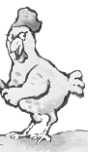
« Qui m’aidera à le ___________ ? »
 Écris vrai ou faux :

La petite poule est jaune : ………………
La poule trouve un grain de blé : ………………
La poule demande de l’aide à ses poussins : ………………
Le chien, le chat et le canard aide la poule : ………………

La poule plante le grain de blé : ………………
 Colorie la phrase de l’histoire :
Alors, dit la poule, je le planterai toute seule.

Alors, dit la petite poule rousse, je le planterai toute seule.
Alors, dit la petite poule rousse, je le planterai seule.

date :
CP lecture / compréhension
La petite poule rousse p.10 à 15

 Entoure les mots identiques au modèle :
poule | canard | chat | chien | grain | faucher | blé
poule  boule  goule  poule  ponle | canand  canard  canarb  canard  camard | cnat  ckat  chat  chot  chat | chien  chiem  chien  chein  chier | graim  qrain  grain  grain  gnair | faucher  fancher  taucher  foucher  faucher | dlé  plé  blè  blé  blé
 Colorie chaque mot d’une couleur différente,
écris la phrase puis dessine :

Etellefauchaleblé.

 Surligne ce que dit la petite poule :
La petite poule rousse demanda :
« Le blé est haut maintenant, qui m’aidera à le faucher ?
- Pas moi, dit le chien.
- Pas moi, dit le chat.
- Pas moi, dit le canard.
- Alors, dit la petite poule rousse, je le faucherai toute seule. »
 Complète le texte :
Et elle ___________ le blé.
Quand le _____ fut _________, la petite _______ rousse __________ :
« Qui m’aidera à ___________ le blé au ___________ ? »
 Écris le mot sous le dessin :
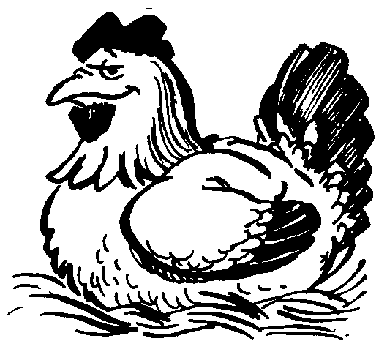 | 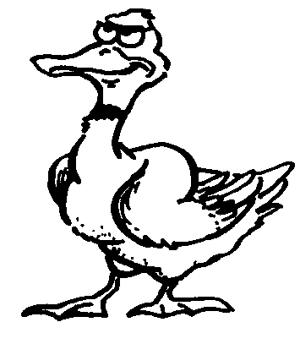 | 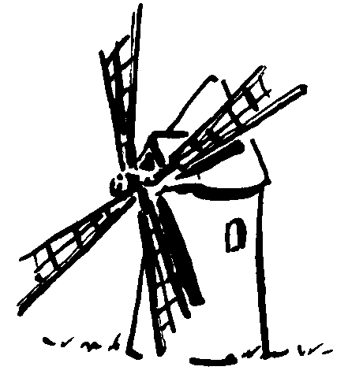 | 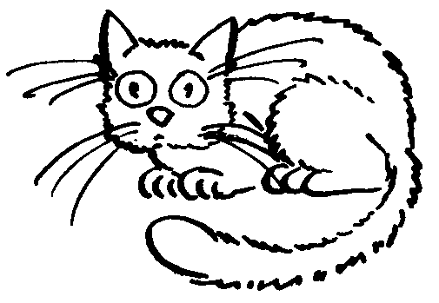 | 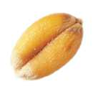
date :
CP lecture / compréhension
La petite poule rousse p.16 à 19
 Indique dans quel ordre parlent les amis :

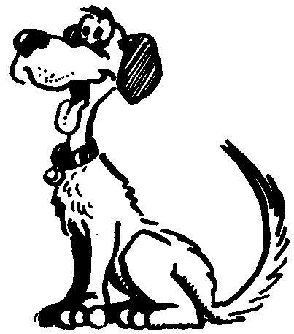

 Relie :
napi | ●  | moulin
csa | ●  | poussin
lopeu | ●  | farine
nilomu | ●  | poule
ranfie | ●  | pain
nuspois | ●  | sac

 Remets les mots dans l’ordre et écris la phrase :

le |  | Et |  | moulin. |  | porta |  | au |  | blé |  | elle

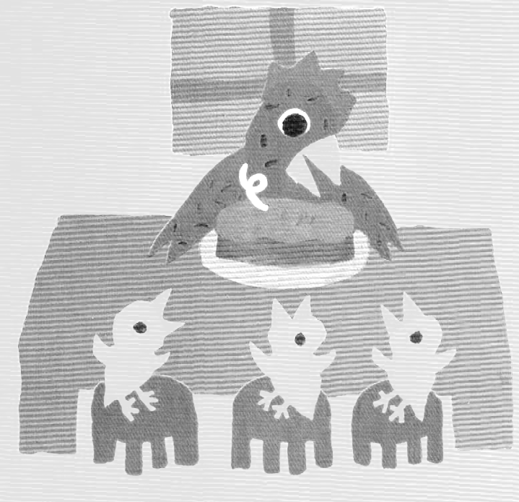
 Écris vrai ou faux :

Le chat porte le blé au moulin : ……………
La poule rapporte un gros sac de farine : ……………

Les amis aident à faire du pain : ……………

La poule fait du pain toute seule : ……………
Les amis veulent manger le pain : ……………
La poule mange le pain avec ses poussins : ……………
Il reste du pain pour le canard : ……………
 Colle les images dans l’ordre :
1- La poule trouve un grain de blé. | 2- Elle plante le grain. | 3- Elle fauche le blé. | 4- Elle bat le blé. | 5- Elle cuit le pain.

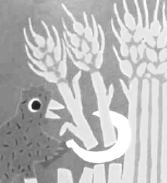 | 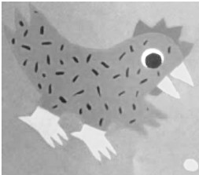 | 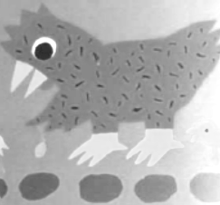 | 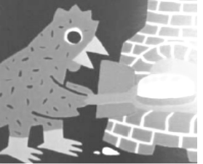 | 